Git Time Travel
Dans le cas ou tu veux faire une nouvelle version avec avec un stable commit (exemple tu sens que commit x est stable tu essaye de rendre cette commit etant une branche pour continuer a travailler dedans)
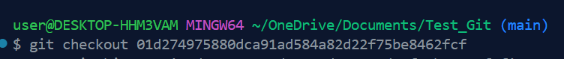
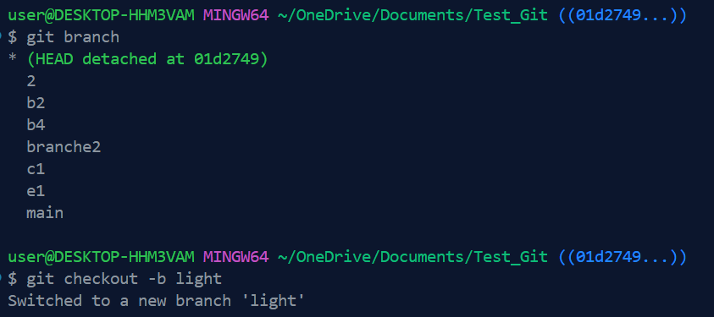
Tu créer une branche a partir de previous commit et il va avoir tous ce qui depend ce commit.(et pusher apres)

